|  |  |
| --- | --- |
|  | **Министерство науки и высшего образования Российской Федерации**  **Федеральное государственное бюджетное образовательное учреждение**  **высшего образования**  **«Московский государственный технический университет**  **имени Н.Э. Баумана**  **(национальный исследовательский университет)»**  **(МГТУ им. Н.Э. Баумана)** |

ФАКУЛЬТЕТ Информатики и систем управления

КАФЕДРА Теоретической информатики и компьютерных технологий

**ОТЧЕТ ПО ЛАБОРАТОРНОЙ РАБОТЕ №3**

Преобразование модели «сущность-связь» в реляционную модель

Студент: Яровикова А. С.

Группа: ИУ9-51Б

Преподаватель: Вишняков И. Э.

*.*

*2022 г.*

Оглавление

1.Постановка задачи 3

2. Практическая реализация 4

2.1 Предметная область 4

2.2 Реляционная модель 5

# Постановка задачи

Цель данной лабораторной работы — преобразование модели «сущность-связь» в реляционную модель. В соответствии с целью поставлены следующие задачи:

1. Преобразовать модель «сущность-связь», созданную в лабораторной работе №1, в реляционную модель согласно процедуре преобразования;
2. Обосновать выбор типов данных, ключей, правил обеспечения ограничений минимальной кардинальности.

# 2. Практическая реализация

## 2.1 Предметная область

Поставлена задача разработать базу данных для хранения и использования информации для сервиса по заказу книг из интернет-магазинов.

При реализации проекта требуется обеспечить следующие возможности базы данных:

1. Хранение и поиск информации о книжных интернет-магазинах;
2. Хранение и поиск информации о покупателях (клиентов сервиса);
3. Хранение данных о заказах на сервисе;
4. Хранение данных о доступных книгах;
5. Хранение данных об авторах книг.

Предполагаемый сервис предоставляет пользователям возможность оформлять онлайн заказы в разных магазинах книг. У каждого магазина есть адрес сайта и контактные данные.

Каждый пользователь-покупатель при регистрации на сервисе заполняет данные о себе: полные имя, фамилия, отчество, город проживания, контактные данные (номер телефона и электронную почту). Клиенту сервиса соответствует его идентификационный номер, совпадающий с его номером телефона.

При оформлении заказа создается электронный чек, включающий в себя тип оплаты, дату оформления заказа, предполагаемую дату доставки, количество книг каждого наименования и общую стоимость заказа. Сервис имеет сквозную нумерацию оформленных заказов. Каждому заказу соответствует его идентификационный номер.

На рассматриваемом сервисе хранятся данные о каждой присутствующей в базе книге: её уникальный идентификационный номер издания (ISBN), название, жанр, издательство, год издания, цена за единицу товара и её авторы.

Сервис также хранит информацию об авторах, чьи книги доступны для заказа: ФИО, даты рождения и смерти, страна рождения.

Разрабатываемая база данных должна давать возможность осуществлять следующие действия:

1. Ведение сведений о магазинах, покупателях, заказах, книгах и авторах;
2. Ведение сведений об оформленных заказах;
3. Учет покупателей, получивших заказ;
4. Получение контактных данных интернет-магазина по его названию;
5. Поиск покупателя по его идентификационному номеру;
6. Получение данных о заказе по его идентификационному номеру;
7. Получение списка заказов, оформленных в определенный день;
8. Получение времени, затраченного на доставку заказа покупателю в его город проживания;
9. Поиск и получение информации о цене книги по ее названию;
10. Получение списка авторов определенной книги;
11. Получение списка книг определенного автора.

## 2.2 Реляционная модель

Для проектирования реляционной модели использовалась модель «сущность-связь», созданная в лабораторной работе №1. Она представлена на рисунке 1.

Модель «сущность-связь» преобразована в реляционную модель согласно процедуре преобразования. Полученная модель представлена на рисунке 2.

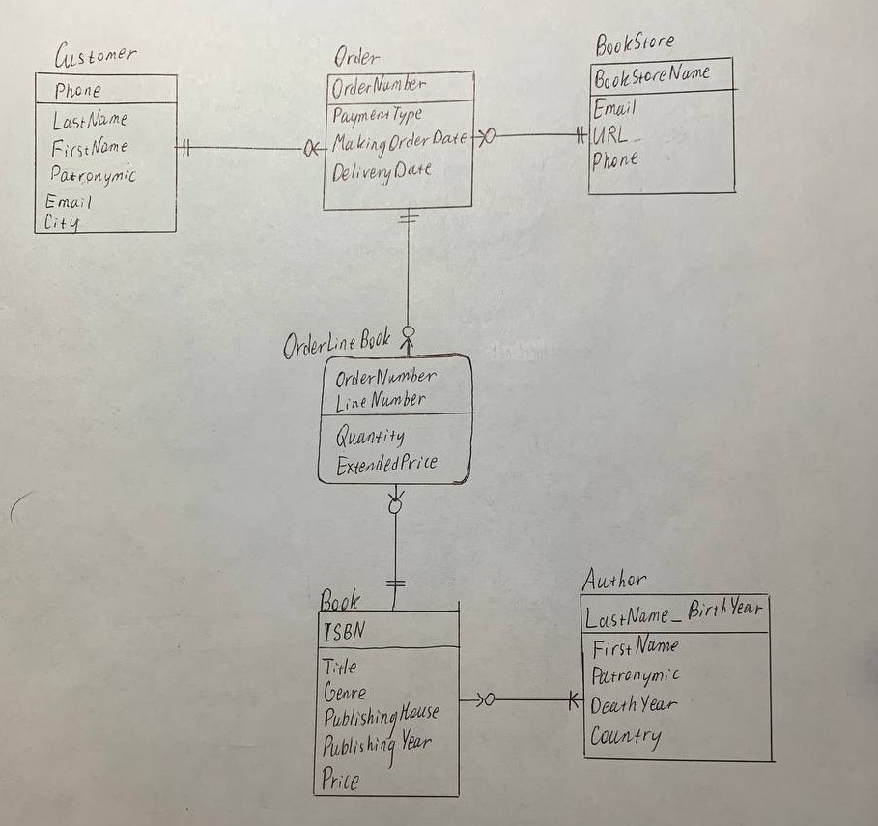

Рисунок 1 – Модель «сущность-связь»

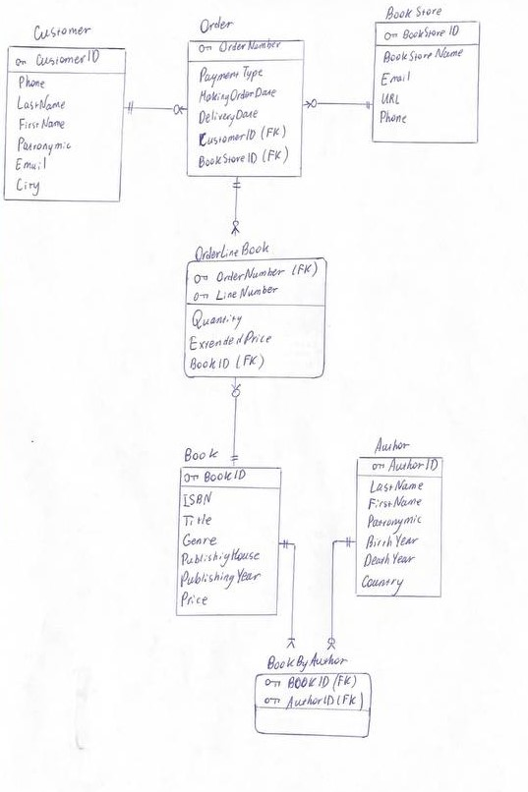

Рисунок 2 – Реляционная модель

Ограничения минимальной кардинальности

В таблице 1 представлено описание кардинальных связей в рассматриваемой базе данных.

Таблица 1 – Кардинальность связей

|  |  |  |  |  |
| --- | --- | --- | --- | --- |
| Relationship | | Cardinality | | |
| Parent | Child | Type | MAX | MIN |
| Customer | Order | Nonidentifying | 1:N | M-O |
| BookStore | Order | Nonidentifying | 1:N | M-O |
| Order | OrderLineBook | Identifying | 1:N | M-O |
| Book | OrderLineBook | Nonidentifying | 1:N | M-O |
| Book | BookByAuthor | Identifying | 1:N | M-M |
| Author | BookByAuthor | Identifying | 1:N | M-O |

В таблицах 2-7 представлены действия для ограничений минимальной кардинальности.

Таблица 2 – Ограничения минимальной кардинальности Customer – Order, M-O

|  |  |  |
| --- | --- | --- |
|  | Customer  (Parent) | Order  (Child) |
| Insert | - | Get a parent – possible only with correct value of FK |
| Modify key or foreign key | Prohibition – Customer uses a surrogate key | Prohibition |
| Delete | Cascade delete children | - |

Таблица 3 – Ограничения минимальной кардинальности BookStore – Order,

M-O

|  |  |  |
| --- | --- | --- |
|  | BookStore  (Parent) | Order  (Child) |
| Insert | - | Get a parent – possible only with correct value of FK |
| Modify key or foreign key | Prohibition – BookStore uses a surrogate key | Prohibition |
| Delete | Cascade delete children | - |

Таблица 4 – Ограничения минимальной кардинальности Order – OrderLineBook, M-O

|  |  |  |
| --- | --- | --- |
|  | Order  (Parent) | OrderLineBook  (Child) |
| Insert | - | Get a parent – possible only with correct value of FK |
| Modify key or foreign key | Prohibition – Order uses a surrogate key | Prohibition |
| Delete | Cascade delete children | - |

Таблица 5 – Ограничения минимальной кардинальности Book – OrderLineBook, M-O

|  |  |  |
| --- | --- | --- |
|  | Book  (Parent) | OrderLineBook  (Child) |
| Insert | - | Get a parent – possible only with correct value of FK |
| Modify key or foreign key | Prohibition – Book uses a surrogate key | Prohibition |
| Delete | Cascade delete children | - |

Таблица 6 – Ограничения минимальной кардинальности Book –BookByAuthor, M-M

|  |  |  |
| --- | --- | --- |
|  | Book  (Parent) | BookByAuthor  (Child) |
| Insert | Get an appropriate Author relation | Get a parent – possible only with correct value of FK |
| Modify key or foreign key | Prohibition – Book uses a surrogate key | Delete and insert new relation with correct value of FK |
| Delete | Cascade delete children | Delete relation only if there are other children of Book. |

Таблица 7 – Ограничения минимальной кардинальности Author – BookByAuthor, M-O

|  |  |  |
| --- | --- | --- |
|  | Author  (Parent) | BookByAuthor  (Child) |
| Insert | - | Get a parent – possible only with correct value of FK |
| Modify key or foreign key | Prohibition – Author uses a surrogate key | Delete and insert new relation with correct value of FK |
| Delete | Cascade delete children | - |

Свойства отношений

В таблицах 8-14 представлена информация об отношениях в рассматриваемой базе данных: типы полей, типы ключей, допустимость неопределенных значений и дополнительная информация.

Таблица 8 – Отношение Customer

|  |  |  |  |  |
| --- | --- | --- | --- | --- |
| Column Name | Type | Key | NULL Status | Remarks |
| CustomerID | Int | Primary | NOT NULL | Surrogate key |
| Phone | Char(11) | Alternative | NOT NULL | Unique (AK1.1) |
| LastName | Char(20) | No | NOT NULL |  |
| FirstName | Char(20) | No | NOT NULL |  |
| Patronymic | Char(20) | No | NULL |  |
| Email | Char(100) | No | NOT NULL |  |
| City | Char(20) | No | NOT NULL |  |

Таблица 9 – Отношение BookStore

|  |  |  |  |  |
| --- | --- | --- | --- | --- |
| Column Name | Type | Key | NULL Status | Remarks |
| BookStoreID | Int | Primary | NOT NULL | Surrogate key |
| BookStoreName | Char(20) | Alternative | NOT NULL | Unique (AK1.1) |
| Email | Char(100) | No | NOT NULL |  |
| URL | Char(2048) | No | NOT NULL |  |
| Phone | Char(11) | No | NULL |  |

Таблица 10 – Отношение Order

|  |  |  |  |  |
| --- | --- | --- | --- | --- |
| Column Name | Type | Key | NULL Status | Remarks |
| OrderNumber | Int | Primary | NOT NULL | Surrogate Key |
| PaymentType | Int | No | NOT NULL |  |
| MakingOrderDate | Datetime | No | NOT NULL |  |
| DeliveryDate | Datetime | No | NOT NULL |  |
| Phone | Char(11) | Foreign | NOT NULL |  |
| BookStoreName | Char(20) | Foreign | NOT NULL |  |

Таблица 11 – Отношение OrderLineBook

|  |  |  |  |  |
| --- | --- | --- | --- | --- |
| Column Name | Type | Key | NULL Status | Remarks |
| LineNumber | Int | Primary | NOT NULL | Surrogate Key |
| OrderNumber | Int | Primary, Foreign | NOT NULL | Surrogate Key |
| Quantity | Int | No | NOT NULL |  |
| ExtendedPrice | Int | No | NOT NULL |  |
| ISBN | Char(13) | Foreign | NOT NULL |  |

Таблица 12 – Отношение Book

|  |  |  |  |  |
| --- | --- | --- | --- | --- |
| Column Name | Type | Key | NULL Status | Remarks |
| BookID | Int | Primary | NOT NULL | Surrogate key |
| ISBN | Char(13) | Alternative | NOT NULL | Unique (AK1.1) |
| Title | Char(50) | No | NOT NULL |  |
| Genre | Char(50) | No | NOT NULL |  |
| PublishingHouse | Char(20) | No | NOT NULL |  |
| PublishingYear | Char(4) | No | NOT NULL |  |
| Price | Int | No | NOT NULL |  |

Таблица 13 – Отношение Author

|  |  |  |  |  |
| --- | --- | --- | --- | --- |
| Column Name | Type | Key | NULL Status | Remarks |
| AuthorID | Int | Primary | NOT NULL | Surrogate key |
| LastName | Char(20) | Alternative | NOT NULL | Unique (AK1.1) |
| BirthYear | Char(4) | Alternative | NOT NULL | Unique (AK1.2) |
| FirstName | Char(20) | No | NOT NULL |  |
| Patronymic | Char(20) | No | NULL |  |
| DeathYear | Char(4) | No | NULL |  |
| Country | Char(30) | No | NULL |  |

Таблица 14 – Отношение BookByAuthor

|  |  |  |  |  |
| --- | --- | --- | --- | --- |
| Column Name | Type | Key | NULL Status | Remarks |
| BookID | Int | Primary,  Foreign | NOT NULL |  |
| AuthorID | Int | Primary,  Foreign | NOT NULL |  |